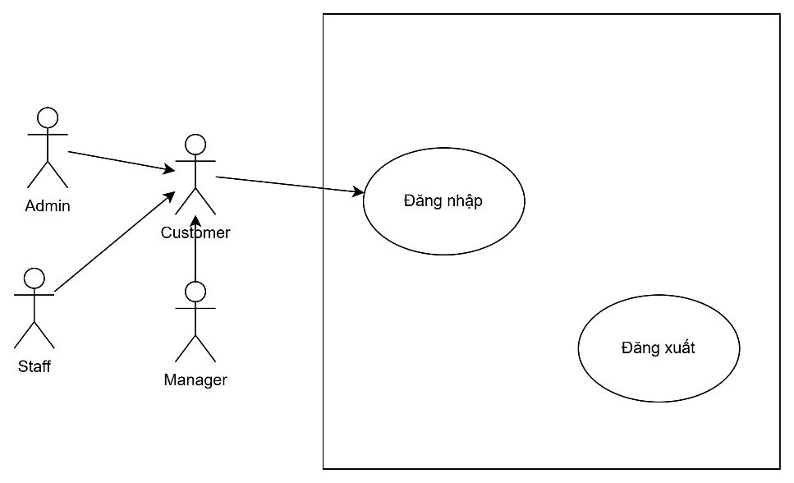
Use Case Number: | UC1
Use Case Name: | Quản lý truy cập
Actor (s): | Khách hàng, Staff, Manager, Admin
Maturity: | Focused
Summary: | Người dùng truy cập hệ thống để thực hiện đăng nhập hoặc đăng ký tài khoản. Hệ thống xác thực thông tin và điều hướng người dùng đến trang tương ứng dựa trên vai trò (Role).
Basic Course of Events: | Actor Action |  | System Response
Basic Course of Events: | 1. Người dùng truy cập hệ thống.
Basic Course of Events: |  |  | 2. Hệ thống hiển thị màn hình chọn hành động (Đăng nhập hoặc Đăng ký)
Basic Course of Events: | 3. Người dùng chọn hành động "Đăng nhập". (A1)
Basic Course of Events: |  |  | 4. Hệ thống hiển thị form nhập thông tin (Username, Password).
Basic Course of Events: | 5. Người dùng nhập Username và Password.
 |  |  | 6. Hệ thống xác nhận thông tin đăng nhập hợp lệ. (E1)
 |  |  | 7. Hệ thống xác định vai trò người dùng là "Customer". (A2)
 |  |  | 8. Hệ thống chuyển hướng người dùng đến trang chủ.
 | 9. Người dùng chọn đăng xuất (nếu muốn).
 |  |  | 10. Hệ thống đăng xuất và kết thúc phiên làm việc.
Alternative Paths | A1. Đăng ký tài khoản
Alternative Paths | Actor Action | System Response
Alternative Paths | 1. Tại bước 3 của luồng chính, Người dùng chọn hành động "Đăng ký".
Alternative Paths |  | 2. Hệ thống hiển thị form nhập thông tin đăng ký.
Alternative Paths | 3. Người dùng nhập thông tin đăng ký.
Alternative Paths |  | 4. Hệ thống kiểm tra thông tin nhập vào hợp lệ. (E2)
 |  | 5. Hệ thống kiểm tra logic thông tin (trùng lặp, business rule). (E2)
 |  | 6. Hệ thống lưu tài khoản vào hệ thống với role mặc định là "Customer".
 |  | 7. Hệ thống hiển thị thông báo "Đăng ký thành công".
 | A2. Đăng nhập với quyền quản trị
 |  | 1. Tại bước 7 của luồng chính, hệ thống xác định vai trò là Admin, Staff hoặc Manager.
 | 2. Hệ thống chuyển hướng người dùng đến trang quản trị tương ứng.
 |  | 3. Tiếp tục đến bước 9 của luồng chính (Đăng xuất).
Exception Paths: luồng vi phạm (kiểm tra điều kiện) | E1. Thông tin đăng nhập sai  1. Tại bước 6 luồng chính, hệ thống xác nhận thông tin đăng nhập "Không hợp lệ".  2. Hệ thống hiển thị thông báo "Sai username, password".  3. Quay lại bước 4 của luồng chính (Yêu cầu nhập lại).  E2. Lỗi thông tin đăng ký  1. Tại bước 4 hoặc 5 luồng A1, hệ thống xác định thông tin "Không hợp lệ".  2. Hệ thống hiển thị "Thông báo lỗi".  3. Quay lại bước 3 của luồng A1 (Yêu cầu nhập lại thông tin đăng ký).
Assumptions: | Khách hàng đã cài đặt ứng dụng hoặc truy cập được vào website.
Preconditions: | Đối với luồng đăng nhập, tài khoản người dùng phải tồn tại trong hệ thống.
Post Conditions: | - Người dùng đăng nhập thành công vào hệ thống đúng quyền hạn.  - Hoặc tài khoản mới được tạo thành công.
Activity Diagram:
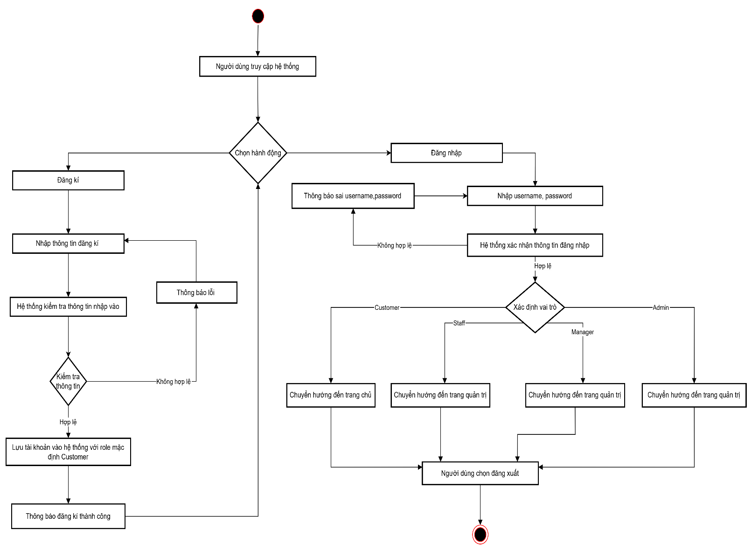

Sequence:

Class Diagram:

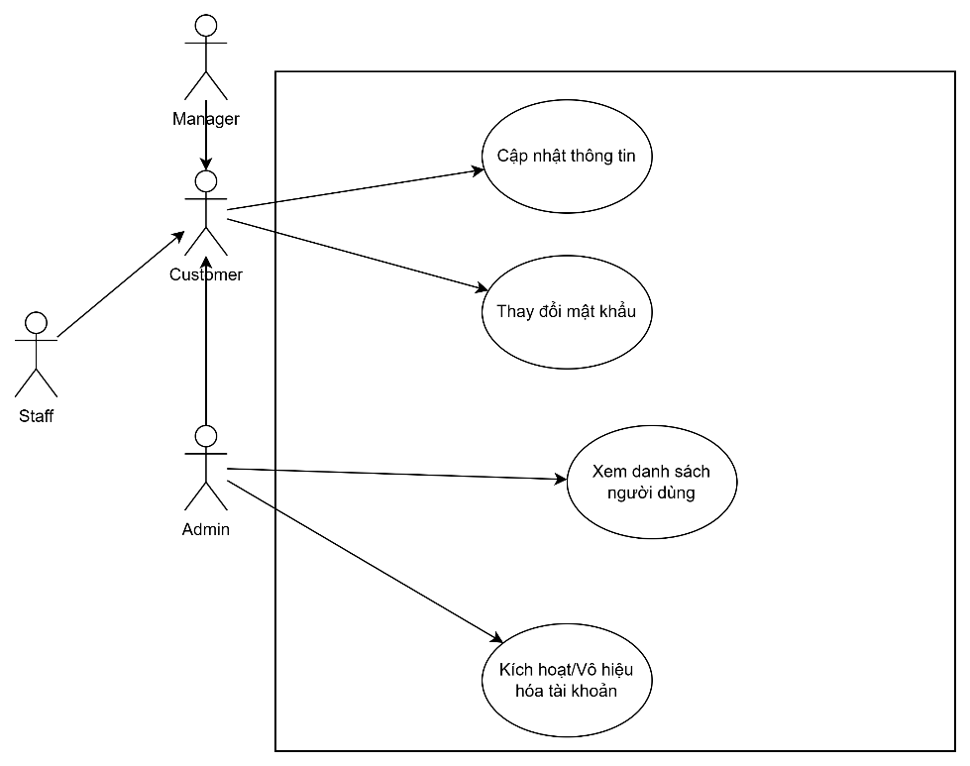

Use Case Number: | UC2
Use Case Name: | Quản lý Người dùng
Actor (s): | Khách hàng, Staff, Manager, Admin
Maturity: | Focused
Summary: | Cho phép người dùng cá nhân (Customer, Staff, Manager) xem và cập nhật hồ sơ, đổi mật khẩu. Cho phép Admin quản lý danh sách tài khoản, cập nhật hoặc vô hiệu hóa tài khoản khác.
Basic Course of Events: | Actor Action |  | System Response
Basic Course of Events: | 1. Người dùng truy cập sau khi đăng nhập.
Basic Course of Events: |  |  | 2. Hệ thống xác định vai trò (Customer/Staff/Manager).
Basic Course of Events: |  |  | 3. Hệ thống chuyển hướng đến trang chủ
Basic Course of Events: | 4. Người dùng chọn xem thông tin cá nhân
Basic Course of Events: | 5. Người dùng chọn chức năng "Cập nhật thông tin". (A1)
 |  |  | 6. Hệ thống hiển thị form nhập thông tin. Hệ thống hiển thị form nhập thông tin.
 | 7. Người dùng nhập thông tin mới.
 |  |  | 8. Hệ thống kiểm tra tính hợp lệ của thông tin. (E1)
 |  |  | 9. Hệ thống thông báo "Cập nhật thành công".
 |  |  | 10. Hệ thống đăng xuất và kết thúc phiên làm việc.
Alternative Paths | A1. Đổi mật khẩu (Cá nhân)
Alternative Paths | Actor Action | System Response
Alternative Paths | 1. Người dùng chọn "Đổi mật khẩu".
Alternative Paths | 2. Người dùng nhập mật khẩu cũ và mật khẩu mới.
Alternative Paths |  | 3. Hệ thống kiểm tra mật khẩu cũ và mật khẩu mới. (E2)
Alternative Paths |  | 4. Hệ thống cập nhật mật khẩu mới.
 |  | 5. Hệ thống kiểm tra logic thông tin (trùng lặp, business rule). (E2)
 |  | 6. Hệ thống thông báo "Cập nhật thành công" và kết thúc.
 | A2. Admin quản lý tài khoản
 |  | 1. Hệ thống chuyển hướng đến "Trang quản trị".
 | 2. Admin chọn chức năng "Quản lý tài khoản".
 |  | 3. Hệ thống hiển thị danh sách tất cả tài khoản.
 | 4. Admin chọn "Xem chi tiết" một tài khoản.
 |  | 5. Hệ thống hiển thị chi tiết tài khoản đó.
 | 6. Admin chọn chức năng xử lý (Cập nhật hoặc Kích hoạt/Vô hiệu hóa). (A3)
 | A3. Admin Kích hoạt/Vô hiệu hóa
 | 1. Admin chọn "Kích hoạt/Vô hiệu hóa".
 |  | 2. Hệ thống cập nhật trạng thái (Active/Inactive).
 |  | 3. Hệ thống hiển thị thông báo "Cập nhật trạng thái thành công".
Exception Paths: luồng vi phạm (kiểm tra điều kiện) | E1. Thông tin nhập không hợp lệ  1. Hệ thống kiểm tra thấy thông tin sai định dạng hoặc thiếu.  2. Hệ thống thông báo "Thông tin không hợp lệ".  3. Quay lại bước yêu cầu nhập thông  E2. Mật khẩu không hợp lệ  1. Hệ thống xác nhận mật khẩu cũ sai HOẶC mật khẩu mới không khớp.  2. Hệ thống thông báo lỗi  3. Quay lại bước nhập mật khẩu.
Assumptions: | Admin có quyền hạn cao nhất đối với các tài khoản khác.
Preconditions: | Người dùng đã đăng nhập thành công vào hệ thống.
Post Conditions: | - Người dùng đăng nhập thành công vào hệ thống đúng quyền hạn.  - Hoặc tài khoản mới được tạo thành công.
Activity Diagram:
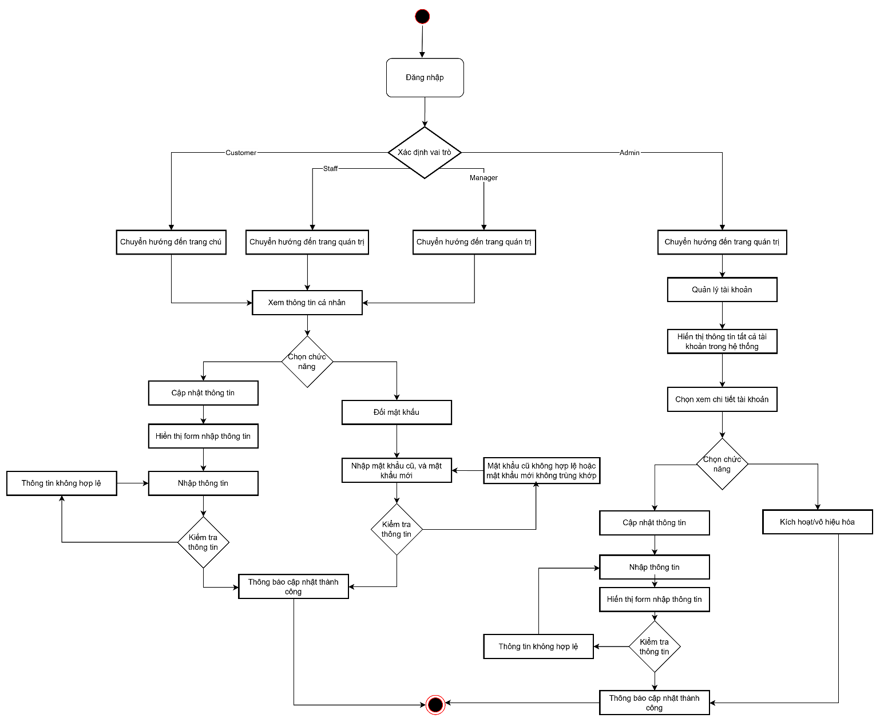

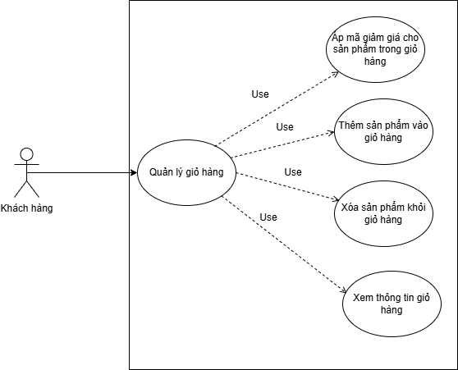
Use Case Number: | UC3
Use Case Name: | Quản lý và Cập nhật Giỏ hàng
Actor (s): | Customer (Khách hàng)
Maturity: | Focused
Summary: | Khách hàng thêm sản phẩm vào giỏ, xem tóm tắt chi phí, và thực hiện các thay đổi (số lượng, xóa, mã giảm giá) trước khi tiến hành thanh toán.
Basic Course of Events: | Actor Action | System Response
Basic Course of Events: | 1. Khách hàng xem trang chi tiết sản phẩm.
Basic Course of Events: | 2. Khách hàng chọn nút "Thêm vào Giỏ hàng" (hoặc tương đương) trên trang chi tiết sản phẩm.E1
Basic Course of Events: |  | 3. Hệ thống thêm sản phẩm vào giỏ hàng và hiển thị thông báo thành công.
Basic Course of Events: | 4. Khách hàng chọn xem Giỏ hàng. | .
Basic Course of Events: |  | 5. Hệ thống hiển thị trang Giỏ hàng với: - Danh sách sản phẩm vừa thêm. - Bảng tóm tắt chi phí
Basic Course of Events: | 6. Khách hàng thay đổi số lượng sản phẩm hoặc chọn nút xóa sản phẩm.
Basic Course of Events: |  | 7. Hệ thống tự động: - Cập nhật số lượng/xóa sản phẩm. - Tái tính toán tổng tiền hàng theo thời gian thực. - Tái tính toán tổng thanh toán theo thời gian thực (E1).
Basic Course of Events: | 8. Khách hàng nhập Mã giảm giá vào ô áp dụng mã giảm giá và chọn áp dụng.
Basic Course of Events: |  | 9. Hệ thống kiểm tra tính hợp lệ của Mã giảm giá (chưa hết hạn, đủ điều kiện, áp dụng cho đơn hàng/sản phẩm hiện tại) (E2).
Basic Course of Events: |  | 10. Nếu Mã hợp lệ, Hệ thống: - Áp dụng ưu đãi. - Cập nhật mục Giảm giá trong bảng tóm tắt. - Tái tính toán Tổng thanh toán sau ưu đãi
Basic Course of Events: | 11. Khách hàng xem xét thông tin cuối cùng.
Basic Course of Events: | 12. Khách hàng chọn nút "Tiến hành Thanh toán" (Checkout).A1
Basic Course of Events: |  | 13. Hệ thống chuyển Khách hàng sang bước thanh toán (checkout).
Alternative Paths: | A1. Lưu giỏ hàng khi Đăng xuất/Đồng bộ khi Đăng nhập:  Tại bất kỳ bước nào, nếu Khách hàng Đăng xuất, hoặc thoát khỏi trang giỏ hàng hệ thống sẽ tự động lưu trữ thông tin giỏ hàng hiện tại.  Khi Khách hàng Đăng nhập hoặc quay lại trang giỏ hàng, hệ thống sẽ tự động đồng bộ (khôi phục) giỏ hàng đã lưu trước đó.
Exception Paths: | E1. Sản phẩm đã hết hàng: Nếu Khách hàng cố gắng thêm sản phẩm đã hết hàng hoặc thay đổi số lượng vượt quá tồn kho, hệ thống hiển thị thông báo lỗi và không thêm/cập nhật giỏ hàng  E2. Mã giảm giá không hợp lệ (hết hạn/không đủ điều kiện): Nếu Mã giảm giá không hợp lệ, hệ thống hiển thị thông báo lỗi cụ thể (ví dụ: "Mã đã hết hạn" hoặc "Đơn hàng chưa đủ điều kiện tối thiểu"). Control trở lại bước 8.
Extension Points: | None
Triggers: | Khách hàng muốn thêm sản phẩm vào giỏ hoặc muốn cập nhật nội dung giỏ hàng hiện có.
Assumptions: | • Khách hàng đã đăng nhập (để lưu và đồng bộ giỏ hàng) hoặc đang mua sắm với tư cách khách (Guest) (giỏ hàng được lưu tạm thời bằng cookie/session).  • Các quy tắc tính phí vận chuyển và thuế đã được định nghĩa trong hệ thống.
Preconditions: | Hệ thống phải đang hoạt động bình thường và cơ sở dữ liệu sản phẩm phải có sẵn.
Post Conditions: | • Khách hàng đã đăng nhập (để lưu và đồng bộ giỏ hàng) hoặc đang mua sắm với tư cách khách (Guest) (giỏ hàng được lưu tạm thời bằng cookie/session).  • Các quy tắc tính phí vận chuyển và thuế đã được định nghĩa trong hệ thống.
Activity Diagram:
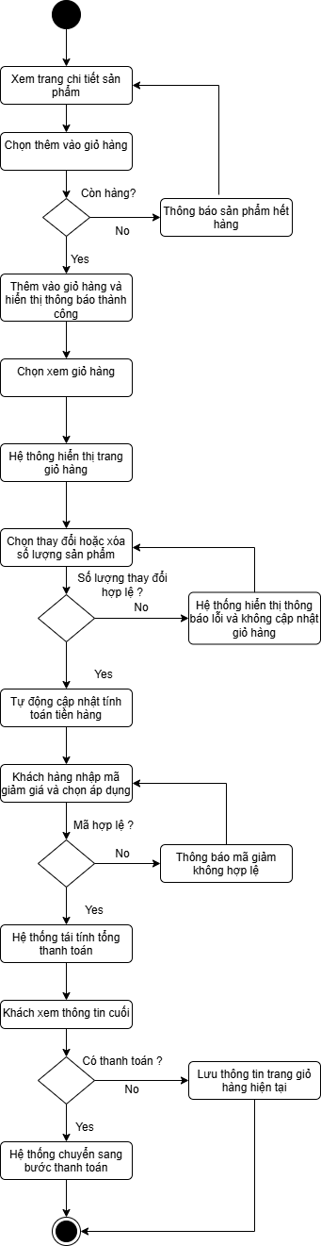

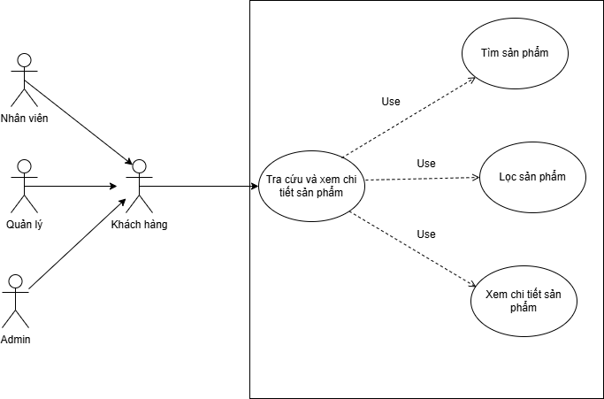
Use Case Number: | UC4
Use Case Name: | Tra cứu và xem chi tiết sản phẩm
Actor (s): | Khách hàng, Nhân viên, Quản lý, Admin
Maturity: | Focused
Summary: | Người dùng tìm kiếm, duyệt danh sách sản phẩm, áp dụng lọc và sắp xếp để tìm sản phẩm mong muốn.Người dùng truy cập để xem đầy đủ thông tin về một sản phẩm cụ thể.
Basic Course of Events: | Actor Action | System Response
Basic Course of Events: | 1. Người dùng truy cập trang Danh mục sản phẩm.(A1)
Basic Course of Events: |  | 2. Hệ thống hiển thị danh sách sản phẩm mặc định và các tùy chọn lọc/sắp xếp.
Basic Course of Events: | 3. Người dùng chọn một Danh mục sản phẩm (ví dụ: Giày thể thao).
Basic Course of Events: |  | 4. Hệ thống hiển thị danh sách sản phẩm chỉ thuộc danh mục đã chọn
Basic Course of Events: | 5. Người dùng chọn áp dụng các tiêu chí Lọc (ví dụ: Thương hiệu A, Kích cỡ L, Giá $50-$100).
Basic Course of Events: |  | 6. Hệ thống lọc danh sách sản phẩm và hiển thị lại kết quả .E1
Basic Course of Events: | 7. Người dùng chọn một sản phẩm trong danh sách để xem chi tiết.
Basic Course of Events: |  | 8. Hệ thống hiển thị trang Chi tiết sản phẩm
Alternative Paths: | A1. Tìm kiếm thay cho Lọc/Sắp xếp  Người dùng nhập từ khóa vào thanh tìm kiếm.  - Hệ thống hiển thị danh sách sản phẩm khớp với từ khóa, đồng thời áp dụng các tùy chọn lọc/sắp xếp nếu có  - Nếu không có sản phẩm khớp hiển thị trang rỗng và quay lại bước nhập từ khóa
Exception Paths: | E1. Danh mục không có sản phẩm: Nếu danh mục hoặc tiêu chí lọc không có sản phẩm nào khớp, hệ thống hiển thị thông báo "Không tìm thấy sản phẩm nào" và đề xuất các danh mục khác. Control trở lại Bước 2
Extension Points: | None
Triggers: | Người dùng muốn duyệt sản phẩm
Assumptions:
Preconditions: | Dữ liệu sản phẩm (tên, mô tả, giá, tồn kho) phải được Quản lý/Admin nhập vào hệ thống (Quản lý Sản phẩm).  Trạng thái kinh doanh của sản phẩm phải là "Hiển thị".
Post Conditions: | Người dùng đã nhận được thông tin đầy đủ về sản phẩm mình quan tâm.
Activity Diagram:
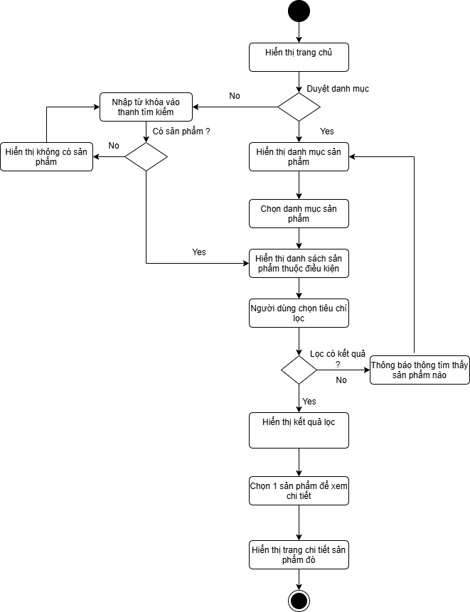

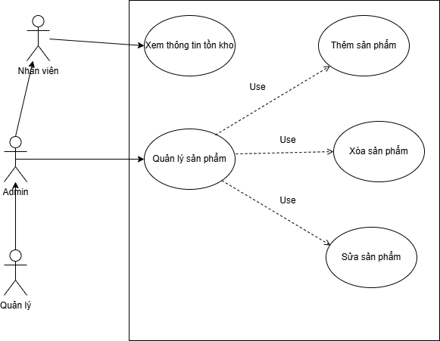
Use Case Number: | UC5
Use Case Name: | Quản lý sản phẩm
Actor (s): | Nhân viên,Quản lý, Admin
Maturity: | Focused
Summary: | Cập nhật, quản lý và xem thông tin tồn kho sản phẩm.
Basic Course of Events: | Actor Action | System Response
Basic Course of Events: | 1.Perform {Login Authentication}
Basic Course of Events: |  | 2. Xác thực đăng nhập. Hiển thị trang chào mừng
Basic Course of Events: | 3. Người dùng chọn mục "Quản lý Sản phẩm".
Basic Course of Events: |  | 4. Hệ thống hiển thị danh sách tất cả các sản phẩm
Basic Course of Events: | 5. Người dùng tìm kiếm và chọn sản phẩm cần chỉnh sửa.
Basic Course of Events: |  | 6. Hệ thống hiển thị trang chi tiết chỉnh sửa sản phẩm
Basic Course of Events: | 7. Người dùng thực hiện chỉnh sửa các trường và chọn "Lưu" để áp dụng thay đổi.A1
Basic Course of Events: |  | 8. Hệ thống xác thực dữ liệu mới (E1) và cập nhật thông tin sản phẩm.
Alternative Paths: | A1. Người dùng là nhân viên  - Người dùng chọn mục quản lý sản phẩm  - Hệ thống hiển thị danh sách tất cả sản phẩm  - Người dùng chọn vào sản phẩm cần xem thông tin  - Hệ thống hiển thị thông tin tồn kho của sản phẩm
Exception Paths: | E1. Lỗi dữ liệu sản phẩm: Nếu người dùng cố gắng nhập dữ liệu không hợp lệ (ví dụ: giá âm, mô tả quá dài), hệ thống hiển thị thông báo lỗi và yêu cầu sửa lại.
Extension Points: | None
Triggers: | Người dùng muốn sửa thông tin sản phẩm, xem tồn kho
Assumptions:
Preconditions: | Người dùng có quyền admin, quản lý, nhân viên
Post Conditions: | Người dùng đã cập nhật thành công thông tin sản phẩm, xem được thông tin tồn kho của sản phẩm
Activity Diagram:
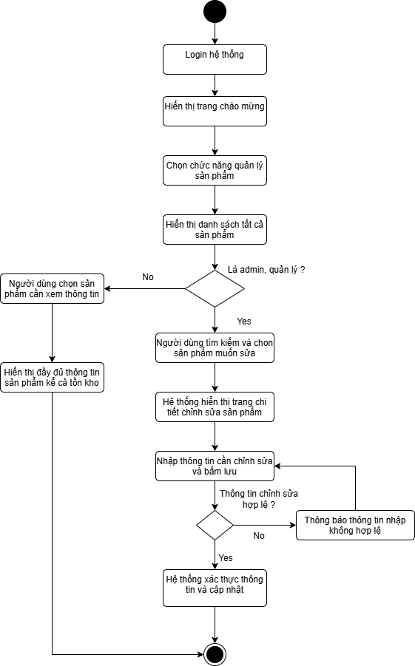

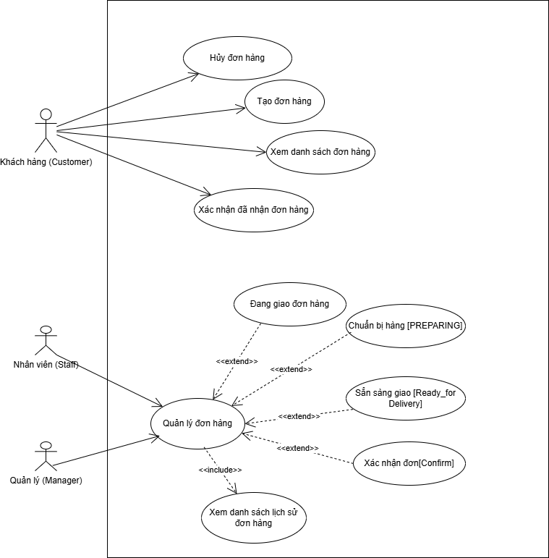

Use Case Number: | UC6
Use Case Name: | Quản lý và Theo dõi Đơn hàng
Actor (s): | Khách hàng (Buyer), Nhân viên (Staff), Quản lý (Manager)
Maturity: | Focused
Summary: | Khách hàng tạo, xem, hủy, và xác nhận đã nhận đơn hàng. Nhân viên và Quản lý chịu trách nhiệm xác nhận, chuẩn bị, và sẵn sàng giao đơn hàng và cập nhật trạng thái đang giao.
Basic Course of Events: | Actor Action | System Response
Basic Course of Events: | Luồng A: Khách hàng Quản lý đơn
Basic Course of Events: | 1. Khách hàng hoàn tất Checkout.
Basic Course of Events: |  | 2.(System Response) Hệ thống ghi nhận đơn hàng:  - Tạo đơn hàng mới với trạng thái CREATED.
Basic Course of Events: | 3. Khách hàng truy cập trang "Đơn hàng của tôi".
Basic Course of Events: |  | 4. (System Response)  Hệ thống xác thực Khách hàng:  Truy vấn và hiển thị danh sách các đơn hàng thuộc về Khách hàng này, cùng trạng thái hiện tại.
Basic Course of Events: | 5. (Actor Action) Khách hàng chọn một đơn hàng và chọn "Hủy đơn hàng". (E1)
Basic Course of Events: |  | 6. (System Response) Hệ thống kiểm tra trạng thái đơn hàng.
Basic Course of Events: |  | 7. (System Response) Nếu trạng thái là CREATED hoặc CONFIRMED:  - Cập nhật trạng thái thành CANCELLED.  - Gửi thông báo hủy thành công cho Khách hàng
Basic Course of Events: | 8. (Actor Action) Khách hàng (sau đó) nhận được hàng từ người giao vận.
Basic Course of Events: |  | 9. (System Response) Hệ thống kiểm tra trạng thái (phải là OUT_FOR_DELIVERY).
Basic Course of Events: |  | 10. (System Response) Nếu hợp lệ, Hệ thống cập nhật trạng thái thành DELIVERED.
Basic Course of Events: |  | (System Response) Gửi thông báo hoàn tất đơn hàng.
Basic Course of Events: | Luồng B: Nhân viên, Quản lý Xử lý đơn
 | 1. Nhân viên/Quản lý đăng nhập vào hệ thống quản trị.
 |  | 2. Hệ thống xác thực và hiển thị đơn hàng.,
 | 3. Truy cập mục Quản lý Đơn hàng
 |  | 4. Hệ thống hiển thị danh sách các đơn hàng theo bộ lọc.
 | 5. Nhân viên hoặc Quản lý chọn một đơn CREATED và chọn "Xác nhận đơn" (Confirm).
 |  | 6.Hệ thống kiểm tra logic (tồn kho, thông tin thanh toán, v.v.). (E2)
7Nếu hợp lệ, Hệ thống:
- Cập nhật trạng thái = CONFIRMED.

 | 8. Nhân viên hoặc Quản lý chọn một đơn CONFIRMED và chọn "Chuẩn bị hàng" (Prepare).
 |  | 9. Hệ thống cập nhật trạng thái = PREPARING.
 | 10. Nhân viên hoặc Quản lý (sau khi đóng gói xong) chọn đơn PREPARING đó và chọn "Sẵn sàng giao".
 |  | 11. Hệ thống cập nhật trạng thái = READY_FOR_DELIVERY.
 | 12. Nhân viên hoặc quản lý chọn một đơn READY_FOR_DELIVERY và chọn "Bắt đầu giao hàng"
 |  | 13. Hệ thống cập nhật trạng thái = OUT_FOR_DELIVERY.
 |  | 14 .Gửi thông báo cho Khách hàng rằng đơn hàng đang được giao.
Alternative Paths:
Exception Paths: | E1. Hủy đơn không hợp lệ:  - Tại bước A5, nếu Khách hàng cố gắng hủy đơn khi trạng thái không phải là CREATED hoặc CONFIRMED (ví dụ: đã ở READY_FOR_DELIVERY).  - Hệ thống hiển thị thông báo: "Không thể hủy đơn hàng ở trạng thái này."  - Luồng quay trở lại bước A3.  E2. Cập nhật trạng thái không hợp lệ (Sai logic):  - Tại bước B6 (hoặc các bước cập nhật nội bộ khác), nếu người dùng cố gắng cập nhật trạng thái sai quy trình (ví dụ: nhảy từ CREATED sang PREPARING).  - Hệ thống hiển thị thông báo lỗi: "Thao tác không hợp lệ. Đơn hàng cần được Xác nhận trước."  - Luồng quay trở lại bước B3.
Extension Points: | None
Triggers: | Khách hàng hoàn tất checkout, hoặc một đơn hàng cần được xử lý ở bước tiếp theo.
Assumptions: | Tất cả các vai trò (Khách hàng, Nhân viên, Quản lý) đều đã được xác thực (đăng nhập) trước khi thực hiện hành động.  Các quy tắc chuyển đổi trạng thái (state) đã được định nghĩa rõ ràng.
Preconditions: | Hệ thống đang hoạt động.  Cơ sở dữ liệu sản phẩm và đơn hàng có sẵn.
Post Conditions: | Trạng thái của đơn hàng được cập nhật (ví dụ: CONFIRMED, PREPARING, CANCELLED, DELIVERED...) và được lưu vào cơ sở dữ liệu.
Activity Diagram:
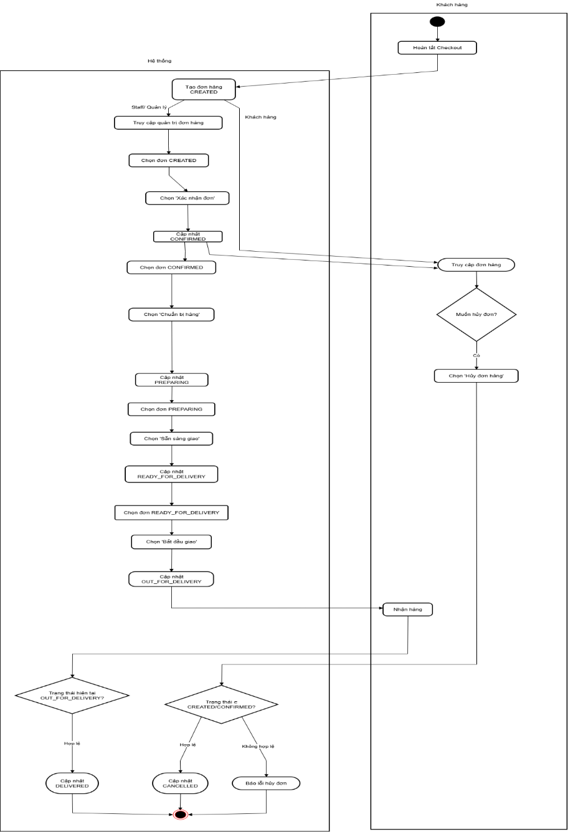
Sequence Diagram (Luồng KHÁCH HÀNG (tạo đơn, xem/hủy, xác nhận đã nhận))
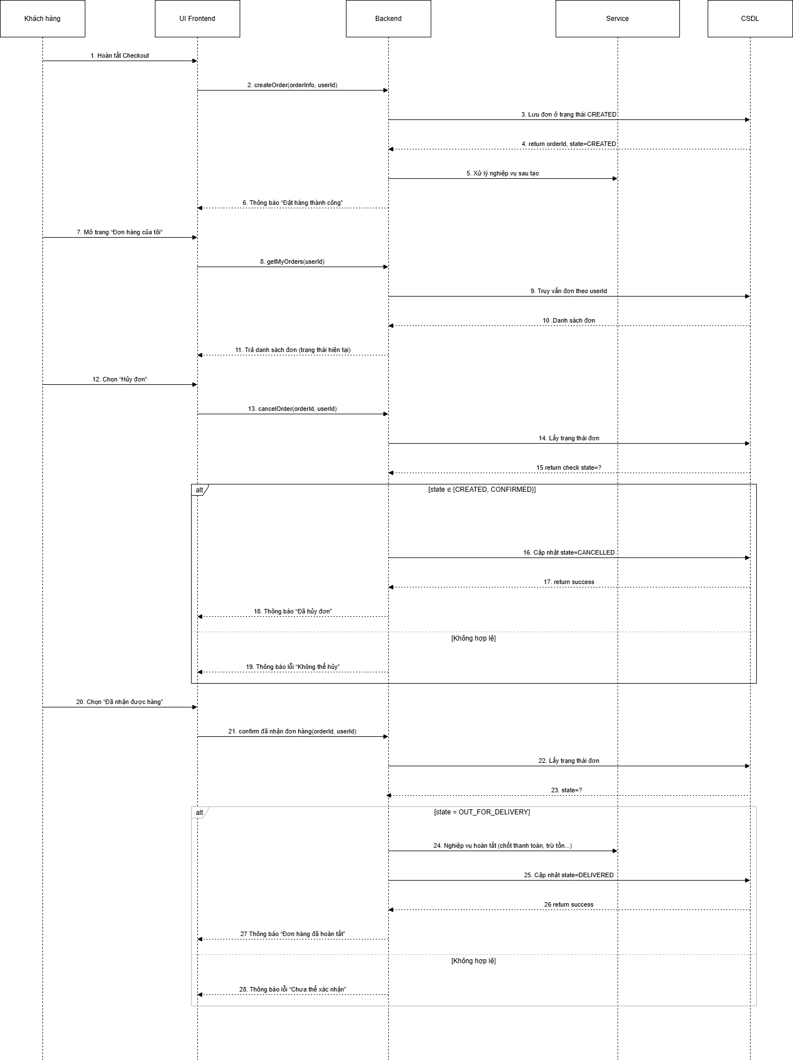
Luồng NỘI BỘ (staff/manager: xác nhận, chuẩn bị, sẵn sàng giao, đang giao)
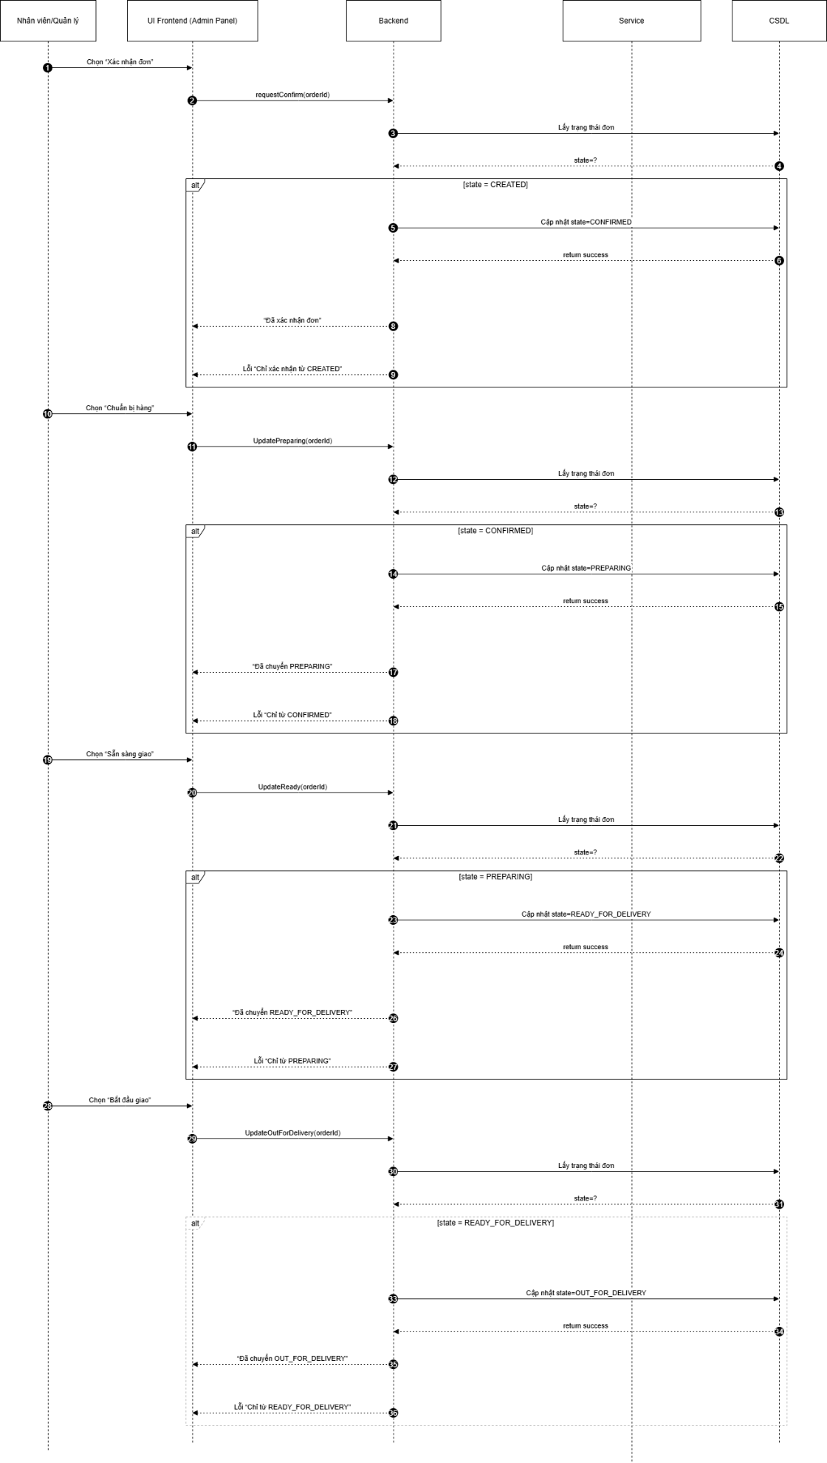

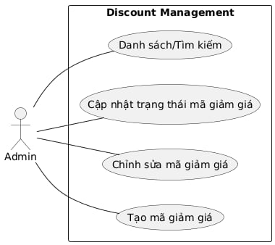
Use Case Number: | UC
Use Case Name: | Quản lý Mã Giảm Giá
Actor (s): | Quản lý
Maturity: | Focused
Summary: | Quản lý tạo mới, cập nhật, xem danh sách và xem chi tiết các chương trình giảm giá (voucher/coupon). Use case tập trung mô tả luồng tạo mới mã giảm giá và các biến thể liên quan.
Basic Course of Events: | Actor Action | System Response
Basic Course of Events: | 1. Perform {Login Authentication}.
Basic Course of Events:
  2. Xác thực đăng nhập thành công.
Basic Course of Events: | 3. Quản lý chọn chức năng "Quản lý Giảm giá" từ menu quản trị.
Basic Course of Events: |  | 4. Hệ thống hiển thị danh sách các mã giảm giá hiện có.
Basic Course of Events: | 5. Quản lý nhấn "Tạo mới".
Basic Course of Events: |  | 6. Hệ thống hiển thị biểu mẫu tạo mã giảm giá.
Basic Course of Events: | 7. Quản lý nhập các thông tin bắt buộc: Code, Mô tả, Loại giảm giá, Giá trị giảm, Ngày bắt đầu/Ngày kết thúc, Usage Limit, Minimum Order Amount.
Basic Course of Events: | 8. Quản lý nhấn "Lưu" (Save/Create).
Basic Course of Events: |  | 9. Hệ thống kiểm tra tính hợp lệ dữ liệu. (E1, E2, E3)
Basic Course of Events: |  | 10. Nếu hợp lệ, hệ thống lưu thông tin vào cơ sở dữ liệu.
Basic Course of Events: |  | 11. Hệ thống hiển thị thông báo "Tạo mã giảm giá thành công" và cập nhật lại danh sách.
Alternative Paths: | A1. Cập nhật mã giảm giá (Edit thay cho Create)  Tại bước 5, thay vì nhấn "Tạo mới", Quản lý chọn một mã giảm giá trong danh sách và nhấn "Chỉnh sửa" (Edit).  - Hệ thống hiển thị biểu mẫu với dữ liệu hiện có.  - Quản lý cập nhật các trường cho phép.  - Quản lý nhấn "Lưu".  - Hệ thống validate dữ liệu (E1, E3 nếu có liên quan).  - Nếu hợp lệ, hệ thống cập nhật vào cơ sở dữ liệu và hiển thị thông báo "Cập nhật mã giảm giá thành công".
Alternative Paths: | A2. Xem chi tiết mã giảm giá  Tại bước 4, Quản lý chọn một mã giảm giá và nhấn "Xem chi tiết".  - Hệ thống hiển thị trang chi tiết gồm: code, mô tả, loại/giá trị giảm, thời gian hiệu lực, điều kiện áp dụng, giới hạn sử dụng, trạng thái kích hoạt.
Exception Paths: | E1. Dữ liệu nhập không hợp lệ (tại bước 9)  Tình huống: Thiếu trường bắt buộc, sai định dạng, hoặc giá trị không hợp lệ (ví dụ % giảm < 0 hoặc > 100, số tiền giảm âm, Minimum Order âm, Usage Limit âm…).  Hệ thống:  - Hiển thị thông báo lỗi cụ thể tại trường sai (ví dụ: “Percentage must be between 0 and 100”).  - Giữ nguyên dữ liệu đã nhập.  Control trở lại bước 7.
Exception Paths: | E2. Mã giảm giá đã tồn tại (tại bước 9)  Tình huống: Manager nhập Code trùng mã có sẵn.  Hệ thống:  - Hiển thị lỗi "Mã giảm giá này đã tồn tại".  Control trở lại bước 7 để nhập mã khác.
Exception Paths: | E3. Ngày kết thúc không hợp lệ (tại bước 9)  Tình huống: Ngày kết thúc ≤ Ngày bắt đầu.  Hệ thống:  - Hiển thị lỗi "Ngày kết thúc phải sau ngày bắt đầu".  Control trở lại bước 7.
Extension Points: | None
Triggers: | Quản lý muốn tạo mới, cập nhật, hoặc xem thông tin các chương trình giảm giá để áp dụng trong hệ thống.
Assumptions: | - Hệ thống đã định nghĩa các quy tắc áp dụng mã giảm giá (theo đơn hàng/toàn hệ thống/theo danh mục nếu có).  - Đồng hồ hệ thống và múi giờ được cấu hình thống nhất để kiểm tra thời gian hiệu lực.
Preconditions: | - Người dùng đã đăng nhập thành công.  - Người dùng có quyền Quản lý
Post Conditions: | - Thành công: Mã giảm giá mới/được cập nhật được lưu vào cơ sở dữ liệu và có thể áp dụng cho khách hàng khi ở trạng thái kích hoạt và trong thời gian hiệu lực.  - Thất bại: Dữ liệu không thay đổi, hệ thống hiển thị thông báo lỗi phù hợp.
Activity Diagram:
